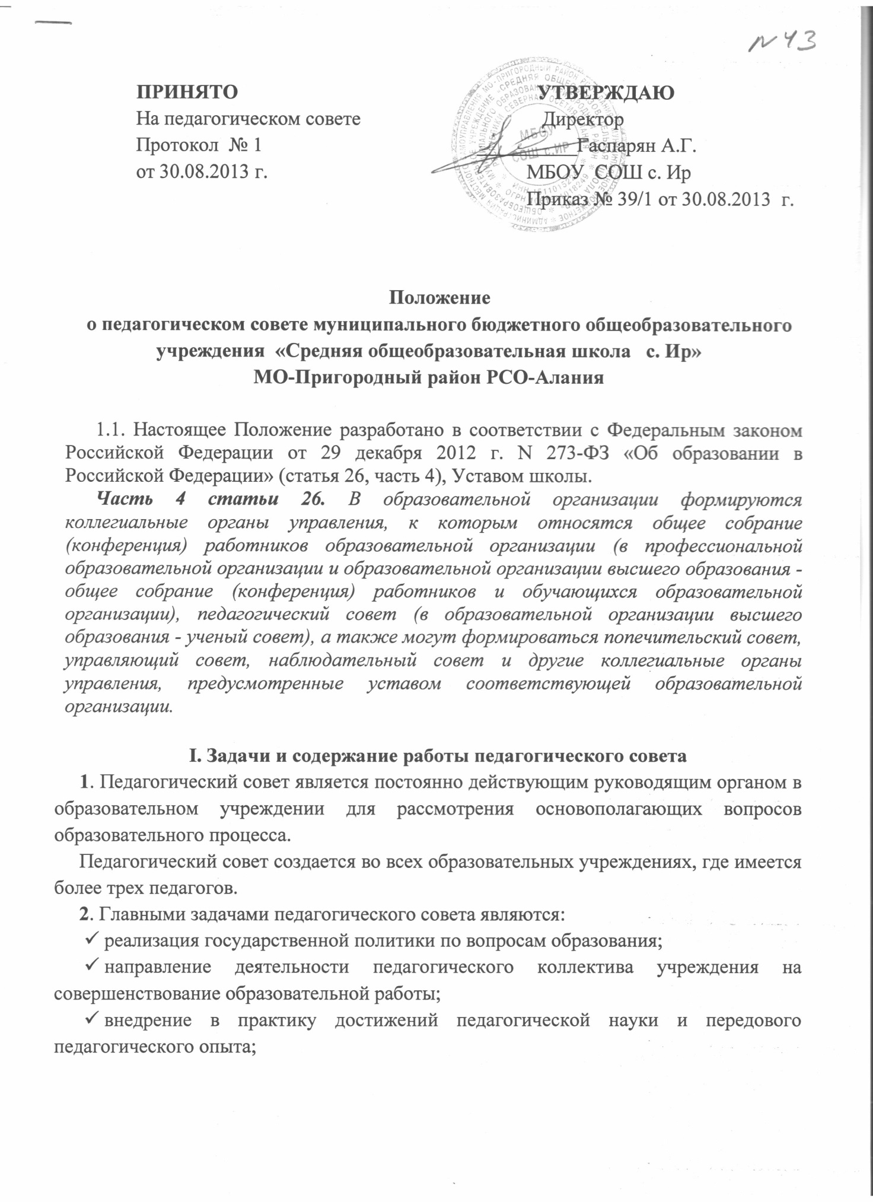

- решение вопросов о приеме, переводе и выпуске обучающихся, освоивших государственный стандарт образования, соответствующий лицензии образовательного учреждения.
3. Педагогический совет обсуждает и утверждает планы работы образовательного учреждения; заслушивает информацию и отчеты педагогических работников учреждения, доклады представителей организаций и учреждений, взаимодействующих с образовательным учреждением по вопросам образования и воспитания подрастающего поколения, сообщения о проверке соблюдения санитарно-гигиенического режима в образовательном учреждении, об охране труда и здоровья обучающихся и другие вопросы образовательной деятельности учреждения.
4. Педагогический совет принимает решение о проведении итогового контроля по результатам учебного года, о допуске учащихся к экзаменам, освобождении обучающихся от экзаменов на основании представленных документов, определенных Положением об экзаменах,
переводе учащихся в следующий класс или об оставлении их на повторный курс; о выдаче соответствующих документов об образовании, о награждении обучающихся грамотами, похвальными листами .
Педагогический совет также принимает решения об исключении обучающихся из образовательного учреждения, когда иные меры педагогического и дисциплинарного воздействия исчерпаны, в порядке, определенном Законом «Об образовании в РФ» и Уставом образовательного учреждения. Данное решение своевременно (в трехдневный срок) доводится до сведения соответствующего муниципального отдела управления образованием.

II. Состав педагогического совета и организация его работы.
5. В состав педагогического совета входят директор образовательного учреждения (председатель), педагоги, председатель родительского комитета и представители учредителей.
6. В необходимых случаях на заседание педагогического совета образовательного учреждения приглашаются представители общественных организаций, учреждений, взаимодействующих с образовательным учреждением по вопросам образования, родители обучающихся, представители АМС-Пригородный район (учредителя образовательного учреждения) и др. Необходимость их приглашения определяется председателем педагогического совета, учредителем (если данное положение оговорено в договоре между учредителем и образовательным учреждением). Лица, приглашенные на заседание педагогического совета, пользуются правом совещательного голоса.
7. Педагогический совет избирает из своего состава секретаря на учебный год. Секретарь педсовета работает на общественных началах.
8. Педагогический совет работает по плану, являющемуся составной частью плана работы образовательного учреждения.
9. Заседания педагогического совета созываются, как правило, один раз в четверть в соответствии с планом работы образовательного учреждения.
10. Решения педагогического совета принимаются большинством голосов при наличии на заседании не менее двух третей его членов. При равном количестве голосов решающим является голос председателя педагогического совета.
11. Организацию выполнения решений педагогического совета осуществляет директор образовательного учреждения и ответственные лица, указанные в решении. Результаты этой работы сообщаются членам педагогического совета на последующих его заседаниях.
12. Директор образовательного учреждения в случае несогласия с решением педагогического совета приостанавливает выполнение решения, извещает об этом учредителей учреждения, которые в трехдневный срок при участии заинтересованных сторон обязаны рассмотреть такое заявление, ознакомиться с мотивированным мнением большинства педагогического совета и вынести окончательное решение по спорному вопросу.
III. Документация педагогического совета.
Заседания педагогического совета оформляются протокольно. В книге протоколов фиксируется ход обсуждения вопросов, выносимых на педагогический совет, предложения и замечания членов педсовета. Протоколы подписываются председателем и секретарем совета.
Нумерация протоколов ведется от начала учебного года. Перевод учащихся в следующий класс, их выпуск оформляются списочным составом.
Книга протоколов педагогического совета образовательного учреждения постоянно хранится в делах учреждения и передается по акту.
Книга протоколов педагогического совета нумеруется постранично, прошнуровывается, скрепляется подписью директора и печатью образовательного учреждения.

